视频P59：https://www.bilibili.com/video/BV1j94y1Z7xX?p=59

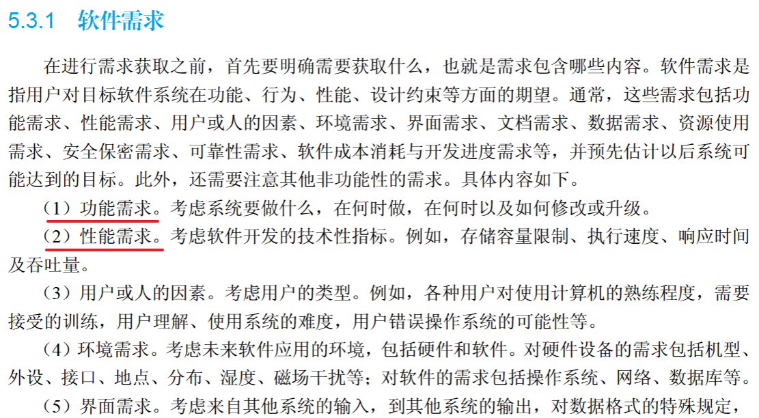
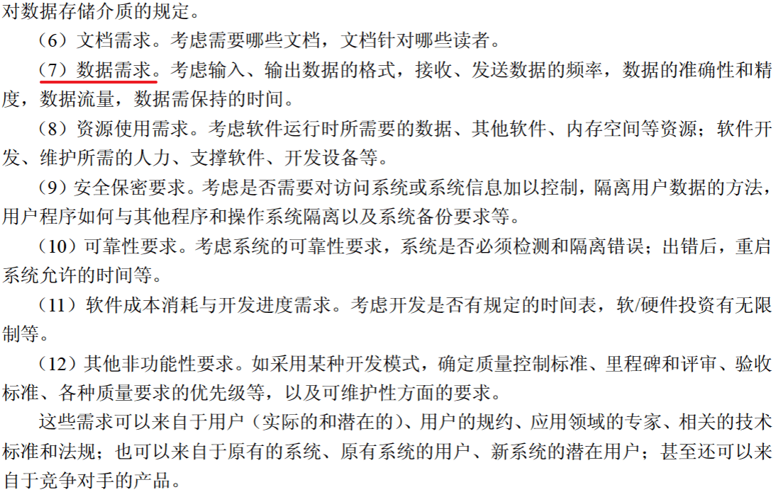

软件需求
“软件产品必须能够在3秒内对用户请求作出响应”属于软件需求中的 （18） 。（2013年上半年）
（18） A. 功能需求 B. 非功能需求
C. 设计约束 D. 逻辑需求
某企业财务系统的需求中，属于功能需求的是 （19） 。（2017年下半年）
（19） A. 每个月特定的时间发放员工工资
B. 系统的响应时间不超过3秒
C. 系统的计算精度符合财务规则的要求
D. 系统可以允许100个用户同时查询自己的工资

